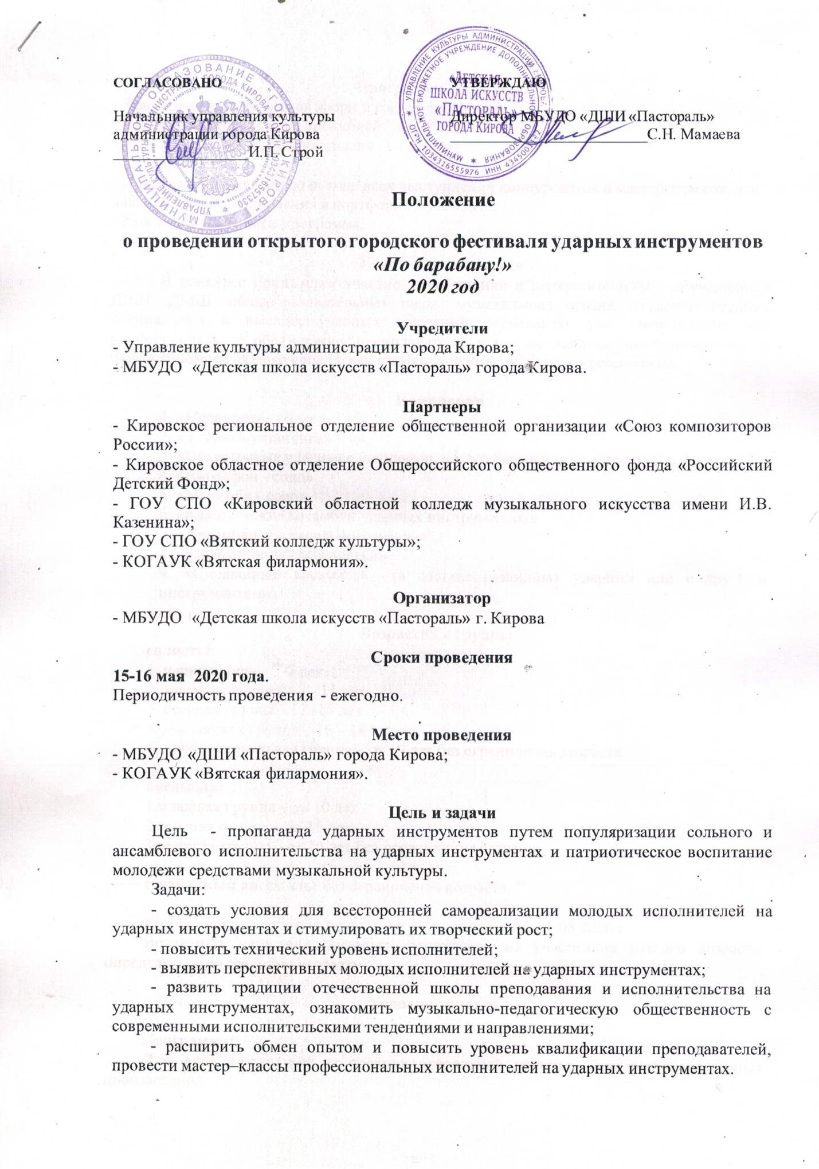

Программа фестиваля:
Концерт-открытие членов жюри и гостей фестиваля
Выступления солистов и ансамблей
Гала-концерт лауреатов фестиваля.
Мастер-классы.
Профессиональная видео съемка всех выступлений конкурсантов и мастер-классов, для дальнейшего использования в портфолио музыканта.
Развлекательная батл-программа

1. Условия проведения конкурса

В конкурсе принимают участие барабанщики и перкуссионисты – обучающиеся ДШИ, ДМШ, общеобразовательных школ, музыкальных студий, студенты средних специальных и высших учебных заведений, музыканты, уже закончившие свое профессиональное образование, преподаватели, а так же начинающие барабанщики и перкуссионисты любого уровня, как профессионалы, так и не профессионалы.

Номинации

1. «Перкуссия - соло»
2. «Ударная установка»
3. «Оркестровые ударные» (ксилофон, малый барабан, мультиперкуссия)
4. «Вибрафон - соло»
5. «Маримба - соло»
6. «Классические ансамбли ударных инструментов»
7. «Ансамбли оригинального жанра»
8. «Барабанщицы - мажоретки»
9. «Смешанный ансамбль» (в составе различных ударных или с другими инструментами)

Возрастные группы
солисты:
1. начинающие – 5-7 лет
2. младшая группа – 8 - 11 лет
3. средняя группа – 12 -15 лет
4. юношеская группа – 16 – 18 лет
5. профессиональная группа – от 19 лет без ограничения возраста

ансамбли:
1.младшая группа – до 10 лет
2.средняя группа – до 15 лет
3.старшая группа – от 16 лет без ограничения возраста

смешанный ансамбль: без ограничения возраста.

Возраст конкурсантов определяется по состоянию на 01.05.2020 г.
Возрастная категория ансамбля, состоящего из участников разного возраста, определяется по среднему возрасту.

2. Условия участия:

Программа
Для всех номинаций от средней возрастной группы - два разнохарактерных произведения.
Для всех номинаций начинающей и младшей возрастной группы – одно произведение.
К исполнению допускаются как оригинальные произведения, так и их аранжировки, обработки и переложения. В состав смешанных ансамблей разрешается вводить одного иллюстратора.

Жюри
Для оценки выступлений участников фестиваля формируется жюри из числа ведущих деятелей культуры России и Кировской области - исполнителей на ударных инструментах, ведущих преподавателей средне-специальных и высших учебных заведений.
Победители по каждой номинации и возрастной группе награждаются дипломами лауреатов, дипломантов и памятными подарками.
Жюри имеет право:
присуждать не все дипломы;
присуждать специальные призы;
выбирать на заключительный концерт самые яркие номера независимо от номинаций и уровня диплома.
Решение жюри окончательно и пересмотру не подлежит.

Общие требования
Для участия в фестивале необходимо предоставить:
1. Заявку (форма прилагается)
2. Копию свидетельства о рождении или паспорта (подлинник предъявляется лично)
3. Копию платежного документа
Дополнительная информация и Программа мероприятий фестиваля рассылается оргкомитетом после подачи заявки.
Заявки на участие в фестивале установленной формы принимаются до 15 апреля 2020 года в оргкомитет на адрес электронной почты или по факсу. Организационный комитет высылает вызов участнику фестиваля с указанием реквизитов для безналичного перечисления взноса. В случае отказа кандидата от участия в фестивале вступительный взнос не возвращается.
Завершением фестиваля является время окончания Гала-концерта. Ответственность за время пребывания на фестивале участников несет направляющая сторона и сопровождающие лица.

Финансовые условия
Вступительный взнос составляет 1000 рублей для солистов и 400 рублей на каждого участника ансамбля. После получения заявки на участие в фестивале оргкомитет направляет участнику вызов, где указывает размер взноса и реквизиты для безналичного перечисления взноса на счет МБУДО «ДШИ «Пастораль» до 01 мая 2020г.
Расходы, связанные с пребыванием участников, преподавателей, концертмейстеров, несут направляющие организации или сами участники. Оргкомитет бронирует места в гостинице по указанному количеству мест в заявке.

Контакты

МБУДО «Детская школа искусств «Пастораль» города Кирова
Адрес: 610912 г. Киров, п. Дороничи, ул. Павла Садакова, 17
Телефон, факс: (8332) 554 – 121
e-mail: doronichi-dshi@mail.ru
сайт: http://pastoral-kirov.ru/novosti/
директор – Мамаева Светлана Навиловна

ЗАЯВКА
На участие в Открытом городском фестивале ударных инструментов «По барабану!»

1 | Ф.И. участника (участников)
2 | Учебное заведение (класс, курс, должность (если участник работает), адрес
3 | Номинация
4 | Возрастная группа
5 | Ф.И.О. преподавателя (преподавателей)
6 | Ф.И.О. концертмейстера (при участии)
7 | Программа и хронометраж произведений | 1.  2.
8 | Контактные телефоны и e-mail преподавателя (или сопровождающего лица)
 | Контактные телефоны и e-mail участника (участников)
9 | Количество необходимых гостиничных мест

дата

____________________ __________________________
(Руководитель) (подпись и расшифровка)

МП

